COMERCIO EXTERIOR

TRABAJO PRACTICO N°8

TEMA: OFERTA EXPORTABLE DEL VINO EN LA REPUBLICA ARGENTINA

NOMBRES: ENEAS ORO, MATIAS ROJAS

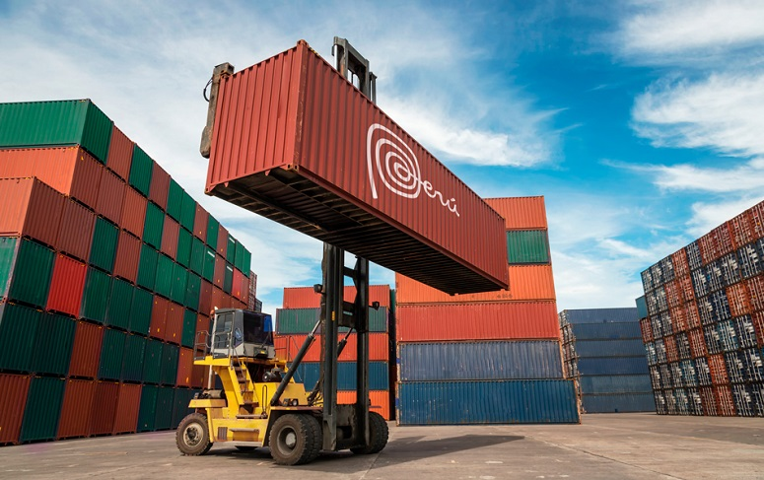
NOMBRE DE PROFESORA: AYLEN CLIMENT AGUIRRE

INTRODUCCION
A continuación vamos a realizar una seria de preguntas y respuestas sobre la oferta exportable del vino en la república Argentina.
Hablaremos de donde se produce el vino en nuestro país, en que otros países se produce, como se produce, si existen o no medidas arancelarias, que se hace en el destino cuando exportamos vino y otros datos que serán de vital importancia para entender de mejor manera tal tema.
Espero que disfruten de este trabajo y lo comprendan de la mejor manera posible.
ACTIVIDADES Y RESPUESTAS
¿Dónde se produce el vino en argentina?
Nuestra vinicultura cuenta con más de 5 siglos de historia y representa la industria de américa del sur más importante.
Comenzaron a producirse en Santiago Del Estero, a partir de las cepas Moscatel y Uva País, procedentes de España. La expansión de su cultivo siguió y hacia 1598 había viñedos en Córdoba, Santa Fe, Buenos Aires y Misiones.
Por su parte, Mendoza y San Juan cultivaron en sitios claves, ya que por allí ingresaban al territorio las vides provenientes de Chile que ya contaba por entonces con una fuerte producción vitivinícola. Años más tarde, Domingo Faustino Sarmiento introdujo la Malbec desde Francia, que si bien en ese país se usaba para hacer de vino de corte (se la mezclaba con otras varietales nada más que para darle color), en el nuestro se aclimató rápidamente con excelentes resultados. Hoy se ha posicionado como la cepa emblemática de la Argentina y cuenta con más de 43.000 hectáreas plantadas.

¿Dónde se produce en otros países?
- Italia
- Francia
- España
- EE.UU
- Australia
Italia con 5.020 millones de litros por año, Francia con 3.760 millones de litros y España con 3.530 millones de litros representan un 47% de la producción mundial del vino
Italia fue el único de estos países que registró un aumento no solo en su producción, sino también en su medida quinquenal (aumento en sus últimos 5 años)
Francia se vio muy afectada por las condiciones meteorológicas de tal país, principalmente las heladas en el mes de Abril, que dejaron dañada gran parte de la cosecha de tal país.
Del mismo modo que España que cayó un 14% con respecto a 2021 y se ubica un 8% por debajo de su medida quinquenal.
¿Cómo es el proceso de su producción?
Proceso de elaboración del vino tinto:
- La vendimia: Es la cosecha de la uva que tradicionalmente se realiza entre los meses de Octubre a Febrero.
- Despalillado: Es aquel mediante el cual se separa las uvas del resto del racimo lo que también se conoce como raspón, tradicionalmente esto se hacía a mano pero hoy es más normal que se utilice una maquina despalilladora.
- Estrujado: Una vez separado la uva del racimo los granos de uva se pasan por una maquina estrujadora o pisadora, para poder conseguir que se rompa la piel de la uva y conseguir el mosto interior de la fruta lo que facilitara el siguiente proceso.
- Maceración y fermentación alcohólica: Estará a una temperatura controlada macerando durante unos días, este proceso es de vital importancia ya que además de permitir la fermentación, que favorece para que el mosto su color así como otras características que a través del contacto con los pigmentos propios de los hollejos obtendrá.
- Prensado: El producto obtenido de la fermentación aun contiene grandes cantidades de vino por eso es sometido a un prensado para extraer todo el líquido obteniendo así el vino de la prensa rico en aromas y taninos.
- Fermentación malo láctica: El vino obtenido ante los pasos anteriores es sometido ante otro proceso de fermentación a través de ese proceso el ácido metálico uno de los tres ácidos presentes en el vino junto con el tartárico y el cítrico se convierten en ácido láctico, este proceso rebaja el carácter acido del vino y lo hace mucho más rico y sabroso a la hora del consumo.
- Crianza: Luego de las dos fermentaciones otros de los puntos de vital importancia en la fabricación del vino es el proceso de envejecimiento o de crianza. El vino obtenido durante los anteriores pasos se mete en barriles de roble la madera para estos barriles es seleccionada por sus propiedades de dureza, permeabilidad y porosidad, para cuando se trate con calor poder darle forma y al entrar en contacto con el fuego el interior de los barriles presentara diferentes grados de tostados en ese momento es cuando el vino obtiene notas aromáticas.
- Trasiego: Luego del paso anterior se lleva a cabo este proceso que cuando el vino se cambia varias veces de recipiente con el fin de ir eliminando los sedimentos sólidos y airear el vino.
- Clarificación: Se somete el vino a un proceso en el que se emplean sustancias orgánicas que arrastran las impurezas suspendidas en el fondo de los barriles, si es que se considera necesario, este paso puede ir seguido de un posterior del vino para eliminar más fácilmente estas impurezas.
- Embotellado: Una vez realizado los procesos se hará ya el dicho embotellado, el envejecimiento de la botella también es importante ya que permite que se estabilice y que los aromas y los propiedades que han adquirido encuentre un punto de equilibro y armonía.
¿A QUE DESTINO SE EXPORTA? ¿CUALES SON SUS PRECIOS DE EXPORTACION?
El Instituto Nacional de Vinicultura, difundió datos estadísticos diciendo que Argentina logro su mayor valor en la historia para la exportación de vinos, con US$ 817 millones, superando el record de 2012 logrando US$ 786 millones. Además, volvió a superar la barrera de los US$ 1.000 millones si se suman las exportaciones de fraccionados, granel y mosto concentrado, algo que no ocurría del año 2013.
Los principales destinos de exportación del vino en Argentina fueron:
- Estados Unidos
- Reino Unido
- Brasil
- Canadá
- Holanda
- México
- China
- Paraguay
- Alemania
- Perú

BIBLIOGRAFIA
https://www.argentina.gob.ar/pais/vino

